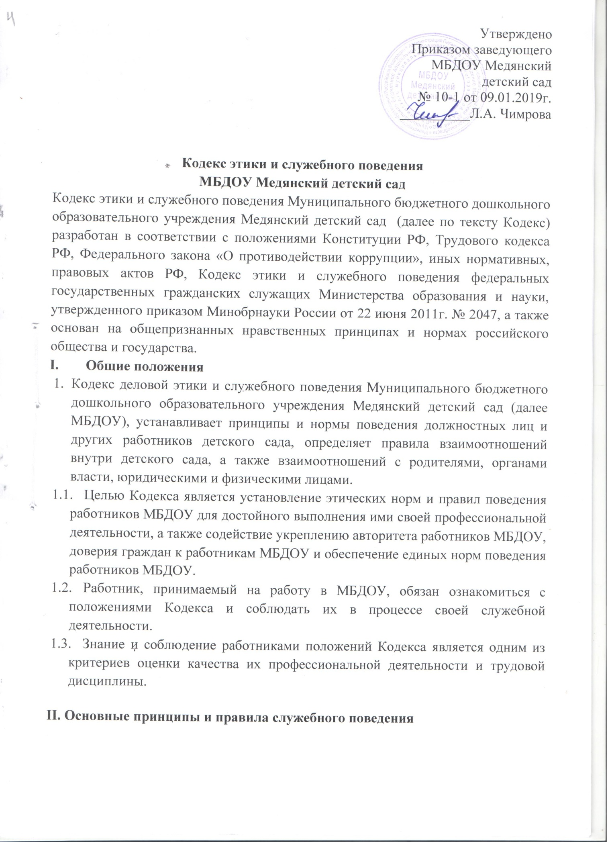

Работников МБДОУ
2.1. Работники МБДОУ, сознавая ответственность перед государством, обществом и гражданами, призваны:
а) исполнять должностные обязанности добросовестно и на высоком профессиональном уровне в целях обеспечения эффективной работы МБДОУ;
б) исходить из того, что признание, соблюдение и защита прав и свобод человека и гражданина определяют основной смысл и содержание деятельности МБДОУ и работников;
в) осуществлять свою деятельность в пределах полномочий МБДОУ;
г) не оказывать предпочтения каким-либо профессиональным или социальным группам и организациям, быть независимыми от влияния отдельных граждан, профессиональных или социальных групп и организаций;
д) исключать действия, связанные с влиянием каких-либо личных, имущественных (финансовых) и иных интересов, препятствующих добросовестному исполнению должностных обязанностей;
е) соблюдать беспристрастность, исключающую возможность влияния на их служебную деятельность решений политических партий, иных общественных объединений;
ж) соблюдать нормы служебной, профессиональной этики и правил делового поведения;
з) проявлять корректность и внимательность в обращении с гражданами и должностными лицами;
и) проявлять терпимость и уважение к обычаям и традициям народов России и других государств, учитывать культурные и иные особенности различных этнических, социальных групп и конфессий, способствовать межнациональному и межконфессиональному согласию;
к) воздерживаться от поведения, которое могло бы вызвать сомнение в добросовестном исполнении работником МБДОУ должностных обязанностей, а также избегать конфликтных ситуаций, способных нанести ущерб его репутации или авторитету МБДОУ;
л) принимать предусмотренные законодательством Российской Федерации меры по недопущению возникновения конфликта интересов и урегулированию возникших случаев конфликта интересов;
м) не использовать служебное положение для оказания влияния на деятельность государственных органов, органов местного самоуправления, организаций, должностных лиц, государственных служащих и граждан при решении вопросов личного характера;
н) соблюдать установленные в МБДОУ правила публичных выступлений и предоставления служебной информации;
о) уведомлять работодателя, органы прокуратуры или другие государственные органы либо органы местного самоуправления обо всех случаях обращения к работнику МБДОУ каких-либо лиц в целях склонения к совершению коррупционных правонарушений;
п) уважительно относиться к деятельности представителей средств массовой информации по информированию общества о работе МБДОУ, а также оказывать содействие в получении достоверной информации в установленном порядке;
с) постоянно стремиться к обеспечению как можно более эффективного распоряжения ресурсами, находящимися в сфере ответственности работников МБДОУ.
2.2. Работникам МБДОУ, наделенным организационно-распорядительными полномочиями по отношению к другим работникам МБДОУ, рекомендуется быть образцом профессионализма, безупречной репутации, способствовать формированию в МБДОУ благоприятного для эффективной работы морально-психологического климата.
2.3. Работники МБДОУ, наделенные организационно-распорядительными полномочиями по отношению к другим работникам МБДОУ, призваны:
а) принимать меры по предотвращению и урегулированию конфликта интересов;
б) принимать меры по предупреждению коррупции;
в) не допускать случаев принуждения работников к участию в деятельности политических партий, иных общественных объединений.
III. Рекомендательные этические правила служебного поведения работников МБДОУ
3.1. В служебном поведении работнику МБДОУ рекомендуется исходить из конституционного положения о том, что человек, его права и свободы являются высшей ценностью, и каждый гражданин имеет право на неприкосновенность частной жизни, личную и семейную тайну, защиту чести, достоинства, своего доброго имени.
3.2. В служебном поведении работник МБДОУ воздерживается от:
а) любого вида высказываний и действий дискриминационного характера по признакам пола, возраста, расы, национальности, языка, гражданства, социального, имущественного или семейного положения, политических или религиозных предпочтений
б) грубости, проявлений пренебрежительного тона, заносчивости, предвзятых замечаний, предъявления неправомерных, незаслуженных обвинений;
в) угроз, оскорбительных выражений или реплик, действий, препятствующих нормальному общению или провоцирующих противоправное поведение;
г) курения в МБДОУ.
3.3. Работники МБДОУ призваны способствовать своим служебным поведением установлению в коллективе деловых взаимоотношений и конструктивного сотрудничества друг с другом.
Работникам МБДОУ рекомендуется быть вежливыми, доброжелательными, корректными, внимательными и проявлять терпимость в общении с гражданами и коллегами.
3.4. Работник, наделенный организационно-распорядительными полномочиями по отношению к другим работникам, должен стремиться быть для них образцом профессионализма, безупречной репутации, способствовать формированию в организации либо ее подразделении благоприятного для эффективной работы морально-психологического климата.

3.5. Работник, наделенный организационно-распорядительными полномочиями по отношению к другим работникам, призван:
- принимать меры по предупреждению коррупции, а также меры к тому, чтобы подчиненные ему работники не допускали коррупционно опасного поведения, своим личным поведением подавать пример честности, беспристрастности и справедливости;
- не допускать случаев принуждения работников к участию в деятельности политических партий, общественных объединений и религиозных организаций;
- по возможности принимать меры по предотвращению или урегулированию конфликта интересов в случае, если ему стало известно о возникновении у работника личной заинтересованности, которая приводит или может привести к конфликту интересов.

3.6. Руководитель образовательной организации обязан представлять сведения о доходах, об имуществе и обязательствах имущественного характер в соответствии с законодательством Российской.
IV. В целях противодействия коррупции работнику рекомендуется:

4.1. Уведомлять работодателя, органы прокуратуры, правоохранительные органы обо всех случаях обращения к работнику каких-либо лиц в целях склонения к совершению коррупционных правонарушений;
- не получать в связи с исполнением должностных обязанностей вознаграждения от физических и юридических лиц (подарки, денежное вознаграждение, ссуды, услуги материального характера, плату за развлечения, отдых, за пользование транспортом и иные вознаграждения);
- принимать меры по недопущению возникновения конфликта интересов и урегулированию возникших случаев конфликта интересов, не допускать при исполнении должностных обязанностей личную заинтересованность, которая приводит или может привести к конфликту интересов, уведомлять своего непосредственного руководителя о возникшем конфликте интересов или о возможности его возникновения, как только ему станет об этом известно.

4.2. Взаимоотношения между руководителями и подчиненными

Руководство МБДОУ поощряет интересные и умные идеи, предложения, учитывает мнения и настроения сотрудников при решении вопросов управления дошкольным учреждением.
Взаимоотношения руководителей с подчиненными строятся на принципах:
- открытости руководства по отношению к сотрудникам;
- предоставления руководителями равных возможностей всем своим подчиненным для выполнения своих обязанностей;
- поддержки инициативности подчиненных;
- понимания специфики работы подчиненных и разделения ответственности за результаты их работы;
- непредвзятости и справедливой оценки результатов работы подчиненных.

4.3. Взаимоотношения подчиненных с руководителями строятся на принципах:

- уважения, дисциплины и соблюдения субординации;
- добросовестного выполнения, как своих прямых должностных обязанностей, так и других заданий руководства, не описанных в должностных инструкциях, но напрямую относящихся к сфере и специфике деятельности учреждения.

4.4. Взаимоотношения с родителями воспитанников

Во взаимоотношениях с родителями или законными представителями воспитанников сотрудники должны руководствоваться принципами:
- уважения, доброжелательности и корректности;
- сотрудники в любой ситуации должны воздерживаться от действий и заявлений, выходящих за пределы их компетенции и полномочий, в том числе, во избежание случайного предоставления ложной информации, от консультирования родителей по вопросам, требующим специальных знаний и выходящих за пределы их компетенции.
При взаимодействии с родителями соблюдать педагогическую этику.
Сотрудники не должны разглашать информацию, которая может нанести им или учреждению материальный или иной ущерб, кроме случаев, когда разглашение подобной информации предусмотрено законодательством.

4.5. Требования к речи педагога:

- Правильность – соответствие речи языковым нормам. Педагогу необходимо знать и выполнять в общении с детьми основные нормы русского языка: орфоэпические нормы (правила литературного произношения), а также нормы образования и изменения слов.

- Точность – соответствие смыслового содержания речи и информация, которая лежит в ее основе. Особое внимание педагогу следует обратить на семантическую (смысловую) сторону речи, что способствует формированию у детей навыков точности словоупотребления.

- Логичность – выражение в смысловых связях компонентов речи и отношений между частями и компонентами мысли. Педагогу следует учитывать, что именно в дошкольном возрасте закладываются представления о структурных компонентах связанного высказывания, формируются навыки использования различных способов внутритекстовой связи.

- Чистота – отсутствие в речи элементов, чуждых литературному языку. Устранение нелитературной лексики – одна из задач речевого развития детей дошкольного возраста. Решая данную задачу, принимая во внимание ведущий механизм речевого развития дошкольников (подражание), педагогу необходимо заботиться о чистоте собственной речи: недопустимо использование слов-паразитов, диалектных и жаргонных слов.

- Выразительность – особенность речи, захватывающая внимание и создающая атмосферу эмоционального сопереживания. Выразительность речи педагога является мощным орудием воздействия на ребенка. Владение педагогом различными средствами выразительности речи (интонация, темп речи, сила, высота голоса и др.) способствует не только формированию

- Богатство – умение использовать все языковые единицы с целью оптимального выражения информации. Педагогу следует учитывать, что в дошкольном возрасте формируется основы лексического запаса ребенка, поэтому богатый лексикон самого педагога способствует не только расширению словарного запаса ребенка, но и помогает сформировать у него навыки точности словоупотребления, выразительности и образованности речи.

- Уместность – употребление в речи единиц, соответствующих ситуации и условиям общения. Уместность речи педагога предполагает, прежде всего, обладанием чувством стиля. Учет специфики дошкольного возраста нацеливает педагога на формирование у детей культуры речевого поведения (навыков общения, умения пользоваться разнообразными формулами речевого этикета, ориентироваться на ситуацию общения, собеседника и др.).

4.2.1.Важнейшим элементом стиля МБДОУ является деловой стиль в одежде сотрудников, который предполагает:
- Аккуратность - сотрудник МБДОУ всегда должен выглядеть аккуратно, одет в чистую, выглаженную, неизношенную одежду, аккуратно причёсанный, не яркий макияж, ухоженные, недлинные ногти (маникюр приветствуется);
- Длина одежды должна быть комфортной, закрывающей обнаженные части тела (особенно живот и спину) и элементы нижнего белья;
- Независимо от времени года в детском саду необходимо носить сменную обувь (не допускается: домашняя, изношенная, потерявшая форму, грязная обувь, обувь не зафиксированная по ноге).

4.2.2. Поведение сотрудников на рабочем месте является так же одним из важных элементов стиля учреждения:

- На рабочем месте запрещено заниматься посторонними делами, не связанными со служебными вопросами.
- На всей территории детского сада строго запрещено распитие спиртных напитков
В учреждении приветствуется здоровый образ жизни!

V. Конфликт интересов
- Сотрудники должны избегать ситуаций, которые могут привести к конфликту личных интересов и интересов дошкольного учреждения;
- использование имени учреждения, его репутации, материальных, финансовых или иных ресурсов, конфиденциальной информации с целью получения собственной выгоды;
- других ситуаций, которые могут привести к неблагоприятным для учреждения последствиям.
В случае возникновения конфликта интересов или возможности такого конфликта, сотрудник должен обратиться за помощью в разрешении ситуации к руководителю учреждения либо в комиссию по урегулированию конфликта интересов сотрудников

VI. Поддержание и укрепление имиджа дошкольного учреждения
Для поддержания и укрепления имиджа МБДОУ осуществляет следующие основные мероприятия:
- информирование всех работников о миссии учреждения и его ценностях для обеспечения понимания каждым работником учреждения необходимости его труда в общем итоге деятельности, его роли и значения в реализации миссии дошкольного учреждения.

6.1. Повышение престижа профессий работников учреждения через:
-конкурсы педагогического мастерства,
-открытые конференции и семинары для других учреждений,
-публикация опыта работы в печатных изданиях;
- использование ИКТ.
6.2. Совершенствование системы поощрений через:

- Выплаты стимулирующего характера
- Премирование,
- Объявление благодарности,
- Награждение почётной грамотой;
Чествование сотрудников в коллективе.

VII. Ответственность за нарушение положений Кодекса
5.1. Нарушение работником МБДОУ положений настоящего Кодекса подлежит моральному осуждению на заседании Совета или Педагогического совета МБДОУ, основанием для применения меры стимулирующего характера.
Соблюдение работником МБДОУ положений Кодекса учитывается при проведении аттестаций, формировании кадрового резерва для выдвижения на вышестоящие должности, а также при наложении дисциплинарных взысканий.
VШ. Заключительные положения

Коллектив учреждения утверждает настоящий Кодекс, вносит в него изменения и дополнения, а также определяет основные направления реализации настоящего Кодекса.
Текст настоящего Кодекса размещается на сайте МБДОУ и должен находиться на информационном стенде в виде отдельного издания.
Кодекс деловой этики и служебного поведения является приложением к Правилам внутреннего трудового распорядка муниципального бюджетного дошкольного образовательного учреждения Медянский детский сад.

